6CCSDCOSPX22-O
PROMOÇÃO DE SAÚDE PARA GESTANTES E PUÉRPERAS ATENDIDAS NO HU-UFPB
Sirlei Vaz de Freitas⁽¹⁾; Elis Janaina Lira dos Santos⁽²⁾; Marina Tavares Costa Nóbrega⁽²⁾; Evllon Évirg Sá e Sousa⁽²⁾; Eloisa Lorenzo de Azevedo Ghersel⁽³⁾; Herbert Ghersel⁽⁴⁾
Centro de Ciências da Saúde/Departamento de Clínica e Odontologia Social/PROBEX

RESUMO
Considerando o modelo de prevenção da saúde, a gestante é um importante alvo para a implantação de programas de educação e prevenção de problemas bucais. Nesta fase, normalmente, encontra-se receptiva às informações e orientações. Objetivo: Este projeto tem como objetivo vincular o ensino, a pesquisa e a extensão, através de ações de educação em saúde bucal realizadas pelos extensionistas e direcionadas à população de gestantes e puérperas. Procedimentos Metodológicos: Acadêmicos do Curso de odontologia da UFPB são integrantes do projeto “Promoção de Saúde para Gestantes e Puérperas Atendidas no HU-UFPB”, (PROBEX-2011). Sob orientação dos professores, realizam palestras educativas para gestantes e mães, enquanto estas aguardam atendimento médico no setor de pré-natal e puericultura do HU-UFPB. Foram confeccionados materiais educativos como álbuns seriados, cartazes e panfletos com o intuito de dinamizar as atividades. Os temas abordados referem-se às principais doenças bucais – cárie e periodontal – como ocorrem, tratamento e prevenção. Também são repassadas informações sobre a importância da manutenção da saúde bucal da mãe para a prevenção de doenças no filho. Orienta-se em relação à higiene bucal, hábitos alimentares, amamentação e cuidados com a boca e dentes do bebê. Resultados: Observou-se que há muitas dúvidas em relação aos problemas bucais como transmissão, tratamento e prevenção das doenças cárie e periodontal, bem como realizar a correta higiene oral em si e nos bebês. Muitas gestantes ainda apresentam a distorcida idéia de que durante a gravidez não se pode realizar tratamento odontológico. Esta idéia é desmistificada e, caso necessário, as gestantes e mães são encaminhadas para atendimento odontológico na disciplina de Clinica Integrada no HU ou no PSF mais próximo. Os bebês são encaminhados ao projeto de extensão “Atenção Odontológica a Bebês da Rede Pública no Município de João Pessoa”, sob coordenação da profª Eliane Serpa (PROBEX-2011) – consolidando a integração entre projetos. Conclusão: O projeto contempla seus objetivos vinculando o ensino, pesquisa e extensão à medida que coloca em prática os conhecimentos teóricos adquiridos em sala de aula; instiga a pesquisa quando dúvidas e questionamentos são levantados, o que leva ao diagnóstico dos problemas fundamentais e à procura soluções para os mesmos; possibilita aos participantes o contato com outros saberes e proporciona a troca de experiências; contribui para a melhoria da qualidade de vida das gestantes, puérperas e seus familiares; leva à comunidade o conhecimento da existência de um serviço especializado no atendimento odontológico às gestantes e bebês.

Palavras-chave: Educação em saúde, odontologia preventiva, promoção de saúde

INTRODUÇÃO
A partir da evolução do conhecimento do mecanismo das principais doenças bucais a Odontologia obteve um grande impulso no tratamento, controle e, sobretudo, na prevenção destas patologias. A educação em saúde é, sem dúvida, grande aliada na redução dos fatores de risco e importante contribuinte para a promoção de saúde. O trabalho preventivo com gestantes comprovadamente reduz o índice da doença cárie em bebês.
Para a Organização Mundial de Saúde (OMS) a definição de saúde é “um estado de completo bem estar físico, mental e social, não apenas a ausência de enfermidades”. O repasse de informações às gestantes é essencial, pois desperta a consciência da implantação de hábitos saudáveis no âmbito familiar, melhorando a qualidade de vida de todos. O esclarecimento sobre as causas e conseqüências das doenças é fator fundamental para a prevenção. Nenhum especialista pode fazer pela criança o que os pais, sobretudo as mães, podem fazer (MATA et al., 2007). A gravidez provoca alterações no organismo da mulher, inclusive na cavidade oral, portanto, além das orientações preventivas, é importante, o acompanhamento de uma equipe multidisciplinar durante o pré-natal, inclusive com um cirurgião-dentista (BATISTELLA et al., 2006).
As mães exercem papel significativo no estabelecimento dos padrões de higiene oral de seus filhos e quando bem orientadas são capazes de reduzir o índice de doenças bucais nas crianças. Porém, ainda são consideradas a principal fonte de transmissão de microrganismos causadores das doenças cárie e periodontal. A contaminação do bebê ocorre através do contato direto com a saliva da mãe, transmitida por beijos na boca ou nas mãos da criança, compartilhamento de talheres e copos e pelo hábito de provar e assoprar alimentos, entre outros.
A gengivite é uma doença que pode aparecer ou agravar-se durante a gravidez e apresenta-se com características marcantes na gengiva como edema acentuado, sangramento, eritema intenso e certa tendência a hiperplasia. Isto pode ser decorrente do estado transitório de imunodepressão e do aumento dos níveis dos hormônios estrógeno e progesterona. Podem ocorrer alterações metabólicas teciduais do periodonto em conseqüência da modificação da microbiota e pelo aumento da quantidade de biofilme, pois algumas gestantes têm certa dificuldade em manter os cuidados com a higiene bucal. Estes fatores potencializam os quadros das doenças cárie e periodontal (RAMOS et al., 2006).
Dentro do modelo de prevenção da saúde, a gestante é um importante alvo para a implantação de programas de prevenção de problemas bucais, pois nesta fase normalmente é receptiva a novas informações que propiciem melhores condições de vida para ela e para o seu bebê. A gestante/mãe é considerada importantíssimo vetor de conhecimento, uma vez que é capaz de promover mudanças em seus próprios hábitos e em toda sua família (MAEDA; IMPARATO; BUSSADORI; 2005). Considerando o papel da mãe como reflexo na saúde bucal dos seus filhos torna-se indispensável o trabalho multidisciplinar envolvendo pediatras, obstetras, enfermeiros e cirurgiões-dentistas em programas de orientação e educação de gestantes e mães (REIS et al., 2010).
É por estas e outras razões que a implantação de um projeto de extensão que leve a educação sobre saúde bucal a uma população carente e ávida por informações se faz necessário. Além do ganho significativo para as gestantes, mães e futuras gerações o acadêmico tem a oportunidade interagir e vivenciar a realidade social, o que contribui para o seu crescimento pessoal e científico através da aquisição conhecimentos e novas experiências.

OBJETIVO

Este artigo tem como objetivo descrever um projeto de extensão que busca vincular o ensino, a pesquisa e a extensão, através de ações de educação em saúde bucal realizadas por extensionistas e direcionadas à população de gestantes e puérperas.

PROCEDIMENTOS METODOLÓGICOS

O projeto de extensão é intitulado “Promoção de Saúde para Gestantes e Puérperas Atendidas no HU/UFPB”. Foi submetido às devidas instâncias competentes na UFPB e aprovado com bolsa do PROBEX-2011, a partir daí deu-se inicio às atividades.
A equipe que desenvolve o projeto é composta por seis professores da disciplina de Clínica Integrada e quatro acadêmicos extensionistas - do quarto ao nono período - do curso de Odontologia da UFPB, sendo um bolsista. Os extensionistas se dividem e, sob a orientação dos professores, realizam palestras educativas sobre saúde bucal para as gestantes e puérperas enquanto estas aguardam atendimento médico na sala de espera do setor de pré-natal e puericultura do HU (figs 1,2 e 3).
Este projeto é anual e ocorre de maio a dezembro, funciona semanalmente, de terça à quinta-feira, no período da manhã, conforme os horários dos acadêmicos e do fluxo de gestantes e puérperas do hospital.
Os temas abordados nas palestras referem-se às principais doenças bucais – cárie e periodontal – como ocorrem, tratamento e prevenção. Também são repassadas informações sobre a importância da manutenção da saúde bucal da mãe para a prevenção de doenças na criança. Orienta-se em relação à higiene bucal, hábitos alimentares, amamentação e cuidados com a cavidade bucal do bebê desde nascimento até os primeiros anos de vida.
Para as palestras, os acadêmicos utilizam recursos didáticos como cartazes e álbuns seriados confeccionados por eles mesmos. Foram elaborados panfletos educativos e, com o apoio do CCS e da gráfica da UFPB, foram impressos e são distribuídos à população alvo (fig. 4).
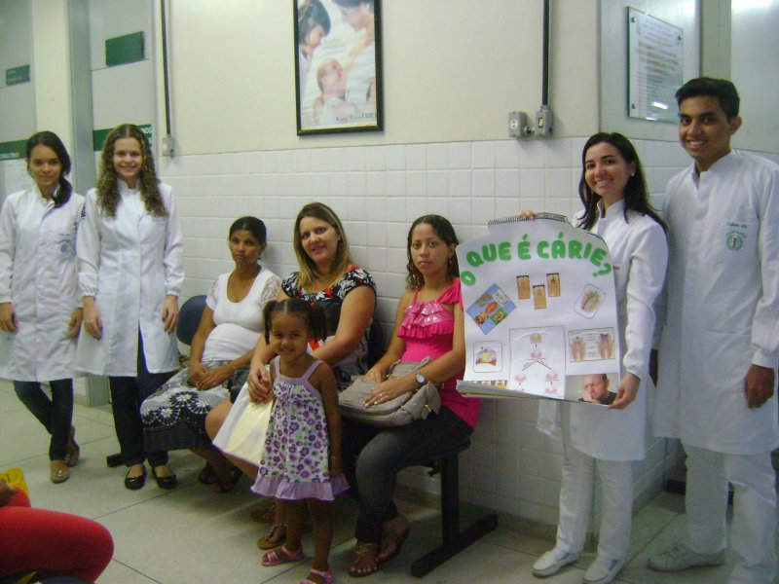
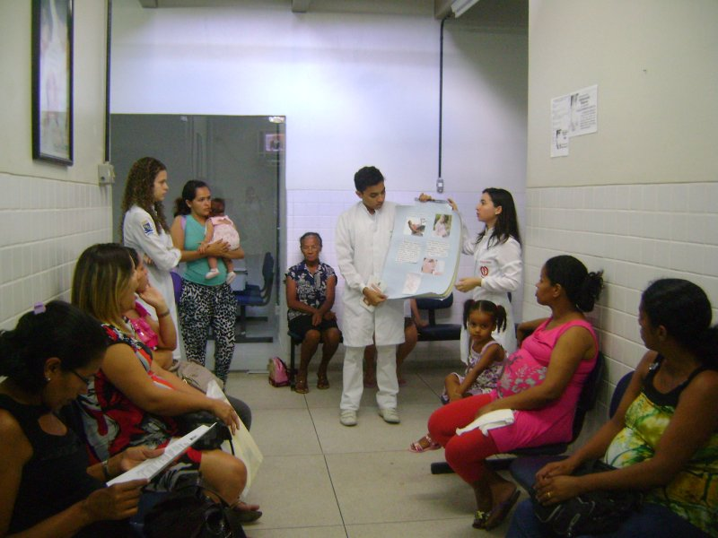
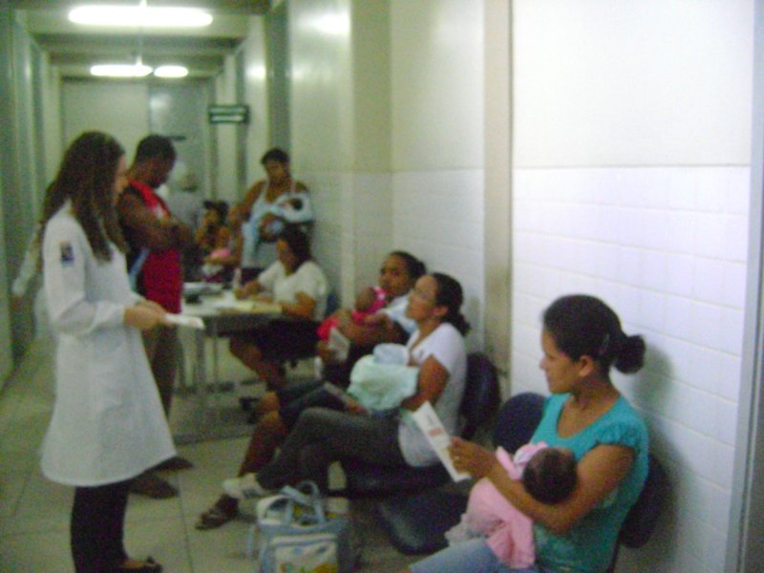
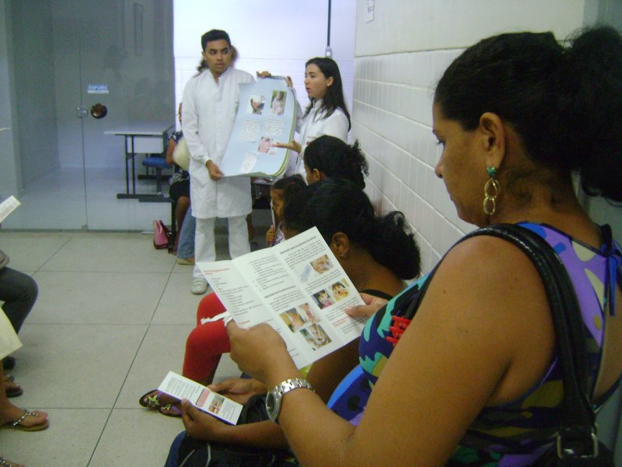
Fig.1 Extensionistas integrantes do projeto com as gestantes e mães
Fig.2 Extensionistas realizando palestras com gestantes e mães
Fig.3 Extensionistas realizando palestras com gestantes e mães
Fig.4 Panfleto educativo distribuído à população

v

RESULTADOS
Foi observado que a população apresenta muitas dúvidas em relação aos problemas bucais mais freqüentes como causa, transmissão, prevenção e tratamento das doenças cárie e periodontal. As mães apresentam dúvidas também quanto à sua correta técnica de higiene oral e como devem higienizar a boca da criança. Muitas desconhecem os cuidados com a saúde oral dos bebês, independente da sua idade.
Muitas gestantes ainda apresentam a distorcida idéia de que durante a gravidez não se pode realizar tratamento odontológico. Essa idéia é desmistificada, destacando a importância dos cuidados com a sua saúde bucal principalmente neste período, além disso, é indicada a melhor época para o tratamento.
Como é ressaltada a importância da manutenção da saúde bucal da gestante e da mãe para a prevenção de doenças bucais no bebê, muitas expressam a necessidade de avaliação das suas condições bucais. Assim, as gestantes e mães são encaminhadas para atendimento odontológico ofertados no HU - na disciplina de Clínica Integrada - ou no PSF mais próximo. Os bebês são encaminhados ao projeto de extensão “Atenção Odontológica a Bebês da Rede Pública no Município de João Pessoa”, sob coordenação da prof^{a.} Eliane Serpa (PROBEX-2011) – consolidando a integração entre projetos.
Durante as palestras ocorre a troca de informações: as gestantes e mães interagem com os extensionistas através de perguntas, esclarecimentos de dúvidas, relatos de experiências e sugestões sobre temas.

CONCLUSÃO
O projeto contempla seus objetivos vinculando o ensino, pesquisa e extensão à medida que coloca em prática os conhecimentos teóricos adquiridos em sala de aula; instiga a pesquisa quando dúvidas e questionamentos são levantados, o que leva ao diagnóstico dos problemas fundamentais e à procura soluções para os mesmos; possibilita aos participantes o contato com outros saberes e proporciona a troca de experiências; contribui para a melhoria da qualidade de vida das gestantes, puérperas e seus familiares; leva à comunidade o conhecimento da existência de um serviço especializado no atendimento odontológico às gestantes e bebês.

REFERÊNCIAS BIBLIOGRÁFICAS
BATISTELLA, F. I. D.; IMPARATO, J. C. P.; RAGGIO, D. P.; CARVALHO, A. S. Conhecimento das gestantes sobre saúde bucal na rede pública e em consultórios particulares. RGO; Porto Alegre; v. 54; n. 1; 2006.

MAEDA, F. H. I.; IMPARATO, J. C. P.; BUSSADORI, S. K. Atendimento de pacientes gestantes: a importância do conhecimento em saúde bucal dos médicos ginecologistas-obstetras. RGO; Porto Alegre; v. 53; n. 1; 2005.

MATA, S. A.; SILVA, P. C. S.; ALMEIDA, M. E. C.; COSTA, A. M. M. Percepção de gestantes do Amazonas em relação à saúde bucal. ConScienctiae Saúde, São Paulo; v. 6; n. 2; 2007.

RAMOS, T. M.; JUNIOR, A. A.; NOVAIS, S. M. A; GRINFELD, S.; FORTES, T. M. V.; PEREIRA, M. A. S. Condições bucais e hábitos de higiene oral de gestantes de baixo nível socioeconômico no município de Aracaju-SE. Pesq Bras Odontop Clin Integ; v. 6; n. 3; 2006.

REIS, D. M.; PITTA, D. R.; FERREIRA, H. M. B.; JESUS, M. C. P.; MORAES, M. E. L.; SOARE, M.G. Educação em saúde como estratégia de promoção de saúde bucal em gestantes. Ciência e Saúde Coletiva. 15(1), 2010.

